Как найти услугу
Три способа найти на Госуслугах то, что вам нужно

через робота Макса

по категориям услуг

в разделе жизненных ситуаций

Через робота Макса

- В строке поиска робота напишите, что ищете или какую услугу хотите получить. Также можно написать ключевые слова — например «паспорт» или «детский сад», если хотите получить паспорт или записать ребёнка в детский сад
- Робот сразу предложит перейти к услуге или задаст уточняющие вопросы, чтобы сократить количество шагов в самом заявлении
Найти услугу

По категориям услуг
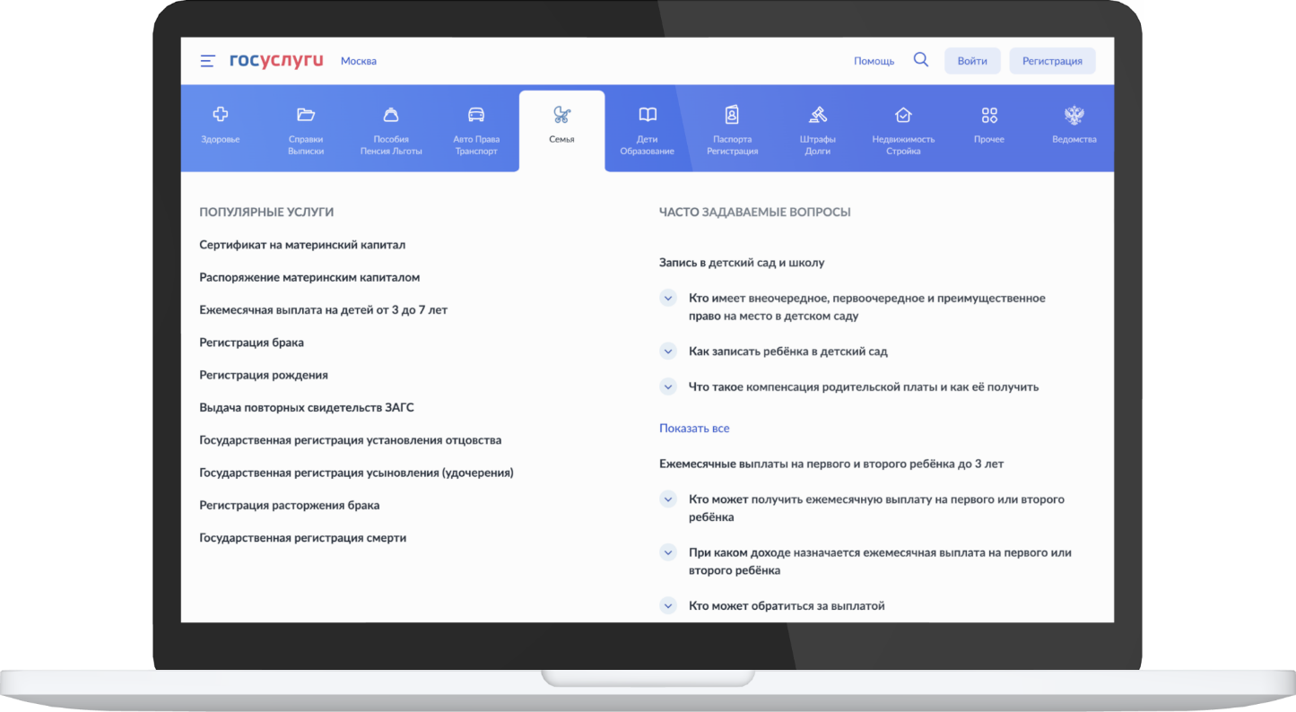
На компьютере
Перейдите на главную страницу Госуслуг
Выберите нужную категорию — внутри неё будет список доступных услуг
В браузере на смартфоне
Чтобы раскрыть каталог услуг, нажмите на значок меню в левом верхнем углу — он расположен рядом с логотипом Госуслуг. Здесь же можно выбрать услуги для организаций, предпринимателей и иностранных граждан
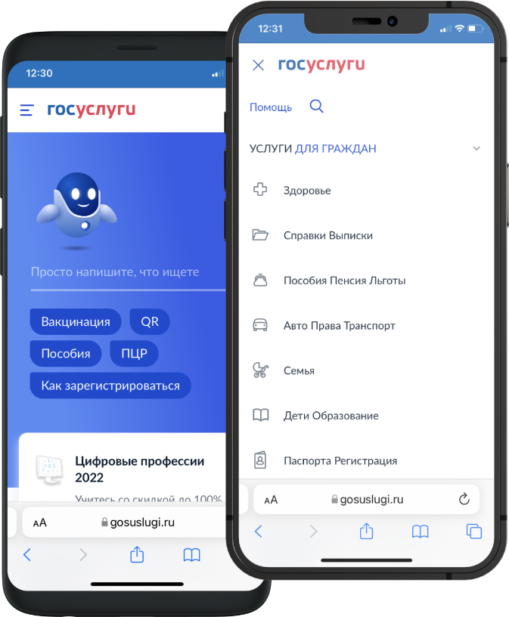
В мобильном приложении
Каталог услуг расположен в верхней части главного экрана приложения в виде цветных иконок
Также вы можете сразу перейти к разделу «Услуги» — ссылка на него находится в нижнем меню приложения
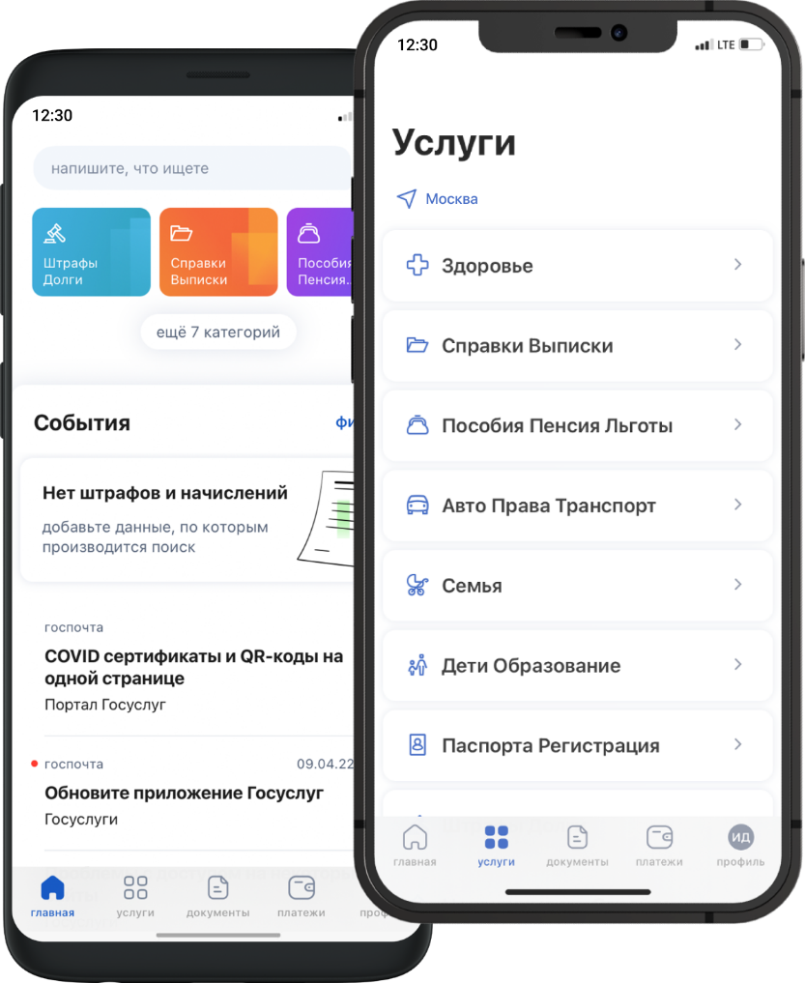

Через жизненные ситуации
Перейдите в раздел «Интересно и полезно». Выберите категорию, которая вас интересует, и подходящую под ваши условия ситуацию
